**Chapitre 2 : Stratégie marketing du lancement de Waste Not**

**Introduction**

Le chapitre précédent s'est concentré sur la présentation de l'organisme d'accueil, le cadre général du projet et le choix de la méthode de travail, en expliquant son principe. Dans ce nouveau chapitre, nous allons aborder le diagnostic de l'environnement interne et externe, suivi de l'élaboration d'une stratégie marketing.

**2.1. Diagnostic de l'environnement interne et externe**

**2.1.1. L'analyse SWOT**

Avant d'élaborer la stratégie de marketing pour le lancement de Waste Not, il est nécessaire de procéder à une analyse SWOT (FFOM). Cette démarche vise à identifier les menaces à surmonter ainsi que les opportunités à exploiter en utilisant les atouts de notre application et en trouvant des solutions adaptées pour les faiblesses identifiées.

La figure 7 met en évidence les opportunités que nous allons exploiter en utilisant les avantages de Waste Not pour faire face aux menaces.

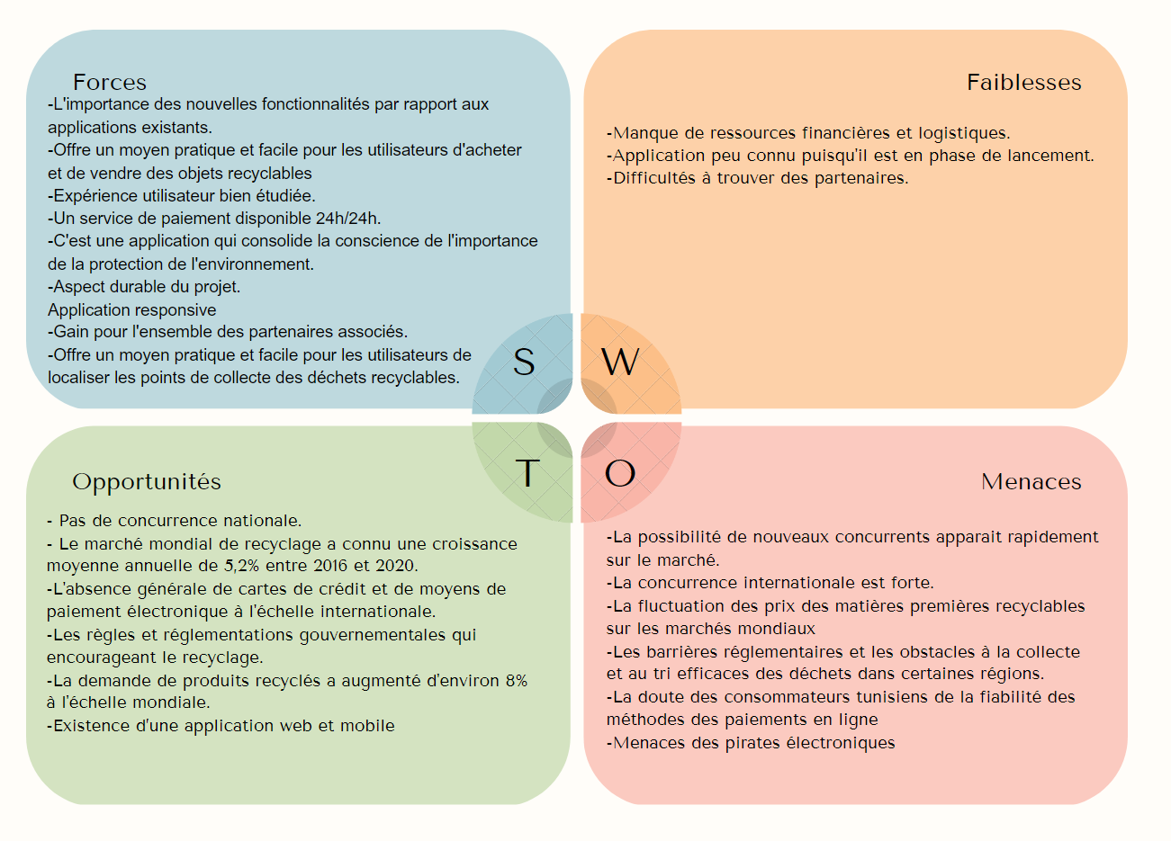

**Figure 7 : L'analyse SWOT de Waste Not**

D’après l'analyse SWOT, notre projet propose de nouvelles fonctionnalités qui contribueront à mieux répondre aux besoins de notre clientèle.

Par ailleurs, avant de déterminer la stratégie marketing pour le lancement de Waste Not, il est essentiel de procéder à une analyse comparative entre notre application et celles offertes par la concurrence sur le marché, via une étude de benchmark.

**2.1.2. Le benchmark concurrentiel**

Le benchmark est un ensemble d'actions qui permet d'aider à évaluer et à comparer les produits, méthodes et services à ceux de la concurrence en s'appuyant sur des métriques spécifiques. Il permet de trouver les meilleures méthodes pour assurer un avantage concurrentiel. Ce benchmark est établi sur la base de nos deux principaux concurrents iRecycle et Treev.

|  |  |  |  |
| --- | --- | --- | --- |
| Les fonctionnalités | iRecycle | Treev | Waste Not |
| La recherche par géolocalisation | ✓ | ✓ | ✓ |
| Création des comptes | ✓ | ✓ | ✓ |
| Statistique | - | - | ✓ |
| Recherche par mots clés | - | ✓ | ✓ |
| Filtre de recherche | - | - | ✓ |
| Système de favoris | - | ✓ | ✓ |
| Gestion de réclamation | - | - | ✓ |
| Des informations sur les différentes points de collectes | ✓ | - | ✓ |
| Variété des méthodes de paiement | - | - | ✓ |
| Rapidité de vitesse de chargement | ✓ | - | ✓ |
| Achat des objets recyclables | - | ✓ | ✓ |
| Vente des objets recyclables | - | ✓ | ✓ |
| Intégration avec les réseaux sociaux | - | ✓ | - |
| Possibilité de scanner les produits de l’utilisateur | - | ✓ | - |
| Système de notification | - | ✓ | ✓ |
| Historique des achats | - | - | ✓ |
| Les champs auto-complète | - | - | ✓ |
| Partage des objets recyclable | - | ✓ | - |
| Accès à l’application sans compte | ✓ | - | - |
| Gestion des réclamations | - | ✓ | ✓ |
| Gestion des objets recyclables | - | - | ✓ |
| Classement des objets par catégories | ✓ | - | ✓ |
| Discussion en temps réel | - | - | ✓ |
| Gestion de profil | ✓ | ✓ | ✓ |

Tableau 2 : Tableau de benchmark

Le tableau 2 illustre les résultats de notre étude comparative pour approfondir notre analyse de l'environnement externe. Les résultats de cette étude révèlent que notre solution présente des fonctionnalités plus avancées par rapport aux solutions existantes.

**2.1.3. Etude de marché**

* **Description de l'enquête :**

L'enquête par questionnaire est un outil d’observation qui permet de quantifier et comparer l’information. Cette information est collectée auprès d’un échantillon représentatif de la population visée par l’évaluation.

**Objectif :**

Avant de commencer à élaborer la stratégie marketing, il est important de procéder à la segmentation. Cette dernière doit se baser sur des données récentes et cohérentes avec les critères de segmentation retenus. Ainsi, nous avons élaborer une enquête par questionnaire en ligne afin de collecter les données nécessaires.

**Échantillon :**

Notre échantillon est constitué d'acheteurs d'objets à recycler (les personnes qui cherchent à acheter des objets recyclables pour des raisons personnelles ou professionnelles) et de vendeurs (toute personne propose des objets recyclables à la vente, en fournissant une description, une photo et le prix demandé).

**Choix du mode de diffusion du questionnaire :**

Afin de garantir une collecte de réponses rapide et d'atteindre le plus grand nombre possible de répondants, nous avons choisi d'utiliser une enquête en ligne diffusée sur le réseau social Facebook. Nous avons choisi de diffuser notre questionnaire à travers des messages privés et par des publications dans des groupes de recyclage, communication et marketing, développement web et mobile.

**Présentation du questionnaire :**

Au total, notre enquête comprend 11 questions. La présentation du questionnaire sera détaillée la partie de « l’annexe : Présentation du questionnaire », tout en le décomposant en trois parties : Fiche signalétique, Questions introductives et Questions spécifiques.

* **Présentation et analyse des résultats issus de Google :**

Nous allons procéder à l’analyse des graphes statistiques les plus importants pour pouvoir tirer des conclusions. Nous avons collecté un nombre total de 101 réponses.

**Question 1 : La première question nous a permis de diviser notre échantillon selon la fréquence d'utilisation des objets recyclables.**

**\***

**\***

**\***

**Figure 8 : Fréquence d’utilisation des produits recyclables**

D'après la figure 8, nous pouvons voir que la plupart des personnes utilisent les produits recyclables de manière occasionnelle.

**La deuxième question nous a permis de diviser notre échantillon selon leur intérêt pour l'achat ou la vente.**

**\***

**\***

**\***

**Figure 9 : …..**

**Question 3 : La deuxième question nous a permis de diviser notre échantillon selon la profession.**

**\***

**\***

**\***

**Figure 10: …..**

**Question 4 : La troisième question nous a permis de diviser notre échantillon selon le domaine de travail.**

**\***

**\***

**\***

**Figure 11: …..**

**2.1.4. Recommandation suite aux résultats issus de SPSS**

* **Résultat de l’analyse en composants principale :**

**--**

* **Résultat de la relation entre l’utilité perçue et l’intention d’utilisation :**

**--**

**2.2.3. Recommandation pour une application efficace :**

**--**

**2. L'élaboration de la stratégie marketing**

La stratégie marketing est un plan d'actions coordonnées mis en œuvre sur le moyen ou long terme par une entreprise pour atteindre ses objectifs commerciaux et marketing. Après l'analyse stratégique, l'élaboration d'une stratégie marketing repose sur quatre éléments fondamentaux : la segmentation, le ciblage, le positionnement et le marketing mix [**].

**2.1. La segmentation du marché**

La segmentation du marché consiste à diviser un marché plus large en groupes (segments) plus petits et plus homogènes de consommateurs qui ont des besoins et des comportements similaires. Il convient de définir précisément le marché cible en premier lieu lors de la création des segments de marché.

Dans notre situation particulière, nous visons le marché en ligne de la vente et l'achat d'objets recyclables. La prochaine étape consiste à identifier les différents types de consommateurs qui composent ce marché global en utilisant des critères et des variables de segmentation bien définis. Cela nous permettra d'identifier les segments pertinents.

Cette phase est illustrée par le tableau 3 :

|  |  |
| --- | --- |
| Base de segmentation principale | Variable de segmentation |
| Socio-démographique | Profession  Domaine de travail |
| Comportementale | La fréquence d'utilisation des produits recyclables  L’intérêt des utilisateurs |

Tableau 3 : Les bases et les variables de segmentation

En abordant la troisième étape, nous allons procéder à la construction des profils de segments en se basant sur l'étude de marché.

Segment 1 : Acheteurs réguliers (50,5%)

Des particuliers ou des entreprises qui travaillant dans le secteur ….. et qui achètent fréquemment ou très fréquemment des produits recyclables (papier, plastique, verre, métaux, autres).

Segment 2 : Acheteurs occasionnels (18%)

Des particuliers ou des entreprises qui achètent des produits recyclables (papier, plastique, verre, métaux, autres) mais pas fréquemment.

Segment 3 : Vendeurs réguliers (24,5%)

Des particuliers ou des entreprises qui vendent fréquemment ou très fréquemment des produits recyclables (papier, plastique, verre, métaux, autres).

Segment 4 : Vendeurs occasionnels (7%)

Des particuliers ou des entreprises qui vendent des produits recyclables (papier, plastique, verre, métaux, autres) mais pas fréquemment.

**2.1. Buyer persona**

buyer persona est un portrait détaillé fictif des cibles marketing : qui ils sont, leurs goûts, habitudes, besoins, problématiques, etc. Cela permet de cibler au mieux sa communication et son offre. La figure .. illustre notre buyer persona.

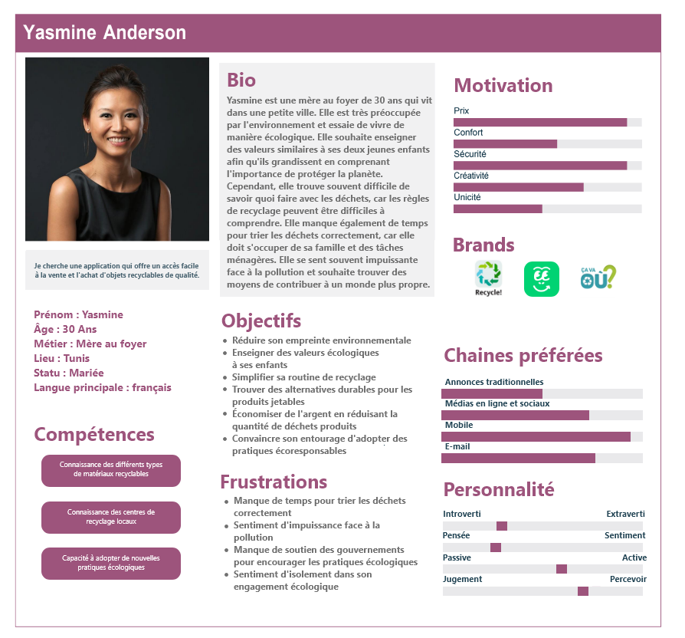

Figure : Buyer persona

**2.2. Le ciblage**

Une fois la segmentation du marché cible achevée, il faut passer maintenant à l'identifier la cible de Waste Not.

En effet, il y a quatre stratégies de ciblage principales en fonction du nombre de segments que l'entreprise cible et de l'adaptation de son offre : le marketing indifférencié, le marketing différencié, le marketing concentré et le marketing adapté.

Waste Not est la première application de recyclage tunisienne à se lancer sur le marché de la vente et de l'achat d'objets recyclables en ligne. Dans le but de toucher le plus grand nombre possible de clients potentiels, notre objectif est d'atteindre les suspects et les prospects. Cependant, les segments de marché présentent une certaine hétérogénéité en termes de besoins en nombre d'objets recyclables et de fréquence d'utilisation. Pour tenir compte de cette diversité, les segments ont été regroupés en deux catégories distinctes.

Le premier (utilisateurs réguliers) regroupe les deux segments acheteurs réguliers et vendeurs réguliers qui représentent la partie de la cible qui utilisent beaucoup des objets recyclables dans leurs projets.

Et le deuxième (utilisateurs occasionnels) regroupe les deux segments acheteurs occasionnels et vendeurs occasionnels qui représentent la partie de la cible qui utilisent occasionnellement les objets recyclables dans leurs projets.

Alors la stratégie adoptée par Waste Not est la stratégie de ciblage marketing adapté qui consiste à adapter son offre aux besoins spécifiques de chaque segment de clients.

**2.3. Le positionnement**

Afin de définir notre positionnement par rapport aux autres acteurs du marché et de mettre en évidence l'avantage compétitif de nos concurrents, il est nécessaire de se référer aux résultats de l'étude de benchmark concurrentiel que nous avons réalisée.

**L'avantage compétitif de IRecycle :** IRecycle est une application qui permet de trouver des endroits proches de chez soi pour recycler une grande variété d'objets. L'application se distingue par son exhaustivité, en référençant un grand nombre d'endroits de recyclage dans le monde entier. En outre, IRecycle offre une grande facilité d'utilisation, avec une interface claire et intuitive qui permet de trouver rapidement les informations recherchées.

**L'avantage compétitif Treev:** Treev est une application de coaching écologique qui propose des défis pour adopter des comportements plus respectueux de l'environnement au quotidien. L'application se différencie par sa personnalisation, en proposant des défis adaptés aux centres d'intérêt et aux habitudes de vie de chaque utilisateur. De plus, Treev offre une dimension communautaire, en permettant aux utilisateurs de se connecter entre eux et de partager leurs expériences et leurs astuces pour vivre de manière plus écologique.

**Positionnement de WasteNot:** Comme Waste Not a ciblé tous les segments du marché, elle se différenciera de ses concurrents par la flexibilité de ses offres qui répondront à tout besoin en matière d'achat et de vente de produits recyclables. Waste Not se positionne comme une application de recyclage qui facilite la réduction des déchets en offrant une plateforme pour la récupération et la vente de produits qui peuvent être recyclés ou réutilisés.

**2.4. Le mix marketing (les 7P de WasteNot)**

Une fois que nous avons examiné l'environnement interne et externe en utilisant des outils tels que le SWOT, le benchmark et les questionnaires, et que nous avons identifié notre public cible et notre positionnement, nous pouvons maintenant commencer à créer notre mix marketing.

En fait, le marketing mix est un ensemble d'actions et de stratégies que les entreprises mettent en œuvre pour promouvoir leur produit ou service sur le marché. Il est souvent représenté par les "4 P" du marketing : le produit, le prix, la promotion et la place (distribution).

**2.4.1. La politique produit (présentation de l'offre)**

WasteNot, notre application, proposera à ses utilisateurs la possibilité de découvrir des centres de recyclage, vendre et acheter des objets recyclables. Elle inclura des fonctionnalités pratiques, notamment la recherche de produits recyclables, la commande de produits, ainsi que la localisation des points de collecte. De plus, elle sera facile à utiliser et offrira une expérience utilisateur agréable.

Tout d'abord, l'application offrira une grande variété d'objets recyclables à vendre, couvrant différents types tels que des bouteilles, des verres, des livres, et bien d'autres. Ainsi, la variété d'objets disponibles sera clairement présentée sur l'application avec des descriptions détaillées et des images de haute qualité. Une fonction de recherche facile à utiliser permettra aux utilisateurs de trouver rapidement ce qu'ils cherchent et aidera les acheteurs à prendre une décision d'achat éclairée.

Ensuite, La plateforme mettra à disposition des vendeurs un processus de vente simplifié et efficace, leur permettant de rapidement lister leurs objets recyclables en quelques étapes simples. Ils auront la possibilité de télécharger des photos de leurs articles, fournir des descriptions détaillées et fixer des prix compétitifs.

L'application présentera une fonctionnalité d'achat simple et sécurisée pour les acheteurs. Les utilisateurs pourront acheter des objets recyclables directement depuis l'application en utilisant une variété de méthodes de paiement sécurisées.

Enfin, l'application proposera des informations sur les points de collecte disponibles pour le recyclage des objets. Les utilisateurs pourront trouver des points de collecte grâce à la localisation et accéderont à des informations détaillées sur chaque point de collecte.

**2.4.2 La politique du prix**

La politique de prix de Waste Not est basée sur une approche flexible. Les utilisateurs peuvent télécharger l'application gratuitement et accéder à la plupart des fonctionnalités sans frais. Pour certains services avancés, les utilisateurs ont la possibilité de promouvoir leurs annonces afin de vendre rapidement des objets recyclables. Le prix de cette mise en avant sera fixé de manière abordable pour les utilisateurs tout en permettant à Waste Not de générer des revenus supplémentaires.

Par ailleurs, la plateforme offre aux acheteurs et aux vendeurs la possibilité de négocier les prix des transactions, ce qui leur confère une grande flexibilité d'action. Waste Not perçoit une commission de 10% sur chaque transaction effectuée.

Waste Not offre également des fonctionnalités qui permet aux points de collecte de payer pour leur affichage dans l'application, ce qui augmente leur visibilité auprès des utilisateurs et génère des revenus supplémentaires pour l'application.

**2.4.3 La politique de distribution**

Grâce à la nature en ligne de tous les services de Waste Not, les utilisateurs peuvent y accéder à tout moment et de n'importe où via n'importe quel appareil (ordinateur, tablette ou smartphone). Ceci est possible grâce à la conception responsive du l'application, qui garantit une expérience utilisateur optimale sur tous les dispositifs.

**2.4.4 La politique de communication**

Pour s’assurer qu’une stratégie de communication complète est construite, nous avons choisi la stratégie d’inbound marketing.

Notre objectif est de mettre l'accent sur cette stratégie qui cherche à attirer les visiteurs pertinents qui correspondent au public cible de la marque, plutôt que de les poursuivre activement. En outre, elle génère en moyenne 62% de leads par rapport aux méthodes de marketing traditionnelles en termes de coûts.

Cette stratégie s'adapte parfaitement au parcours en ligne du consommateur, qui peut être clairement représenté par le tunnel de conversion est divisé en quatre phases distinctes : attirer l'attention, convertir les visiteurs en prospects, vendre les produits ou services, et enfin, fidéliser les clients.

* **Attirer :** Pour attirer les visiteurs pertinents, Waste Not utilisera une stratégie de marketing de contenu, en créant et en partageant des contenus pertinents et intéressants sur les réseaux sociaux et les sites web liés à l'environnement et au recyclage. Cette stratégie inclura également des publicités ciblées sur les réseaux sociaux et les moteurs de recherche pour atteindre un public plus large.
* **Convertir :** Une fois que les visiteurs ont été attirés, notre objectif sera de les convertir en prospects en leur offrant des fonctionnalités pratiques et utiles, telles que la recherche facile de points de collecte et l'achat et le vente d'objets recyclables. Nous veillerons également à offrir une expérience utilisateur de qualité pour faciliter la conversion des visiteurs en utilisateurs réguliers de l'application.

En plus, grâce aux formulaires d'inscription clairs et simples disponibles sur la plateforme, nous serons en mesure de recueillir les coordonnées des prospects, ainsi que leurs centres d'intérêt et besoins, afin d'établir une base de données de clients potentiels.

En outre, pour accroître le taux de conversion des prospects et améliorer l'expérience utilisateur, nous avons mis l'accent sur l'originalité du design de l'application mobile, avec la réalisation de la charte graphique figurée dans l'annexe ***.

* **Vendre :** Le processus de vente pour Waste Not sera principalement centré sur l'achat et la vente d'objets recyclables. Nous nous assurerons que la plateforme est conviviale et facile à utiliser pour les utilisateurs afin de faciliter le processus d'achat et de vente. Nous mettrons également en place un système de paiement en ligne sécurisé pour assurer la confiance des utilisateurs dans la transaction.

Une fois que les visiteurs ont été convertis en prospects et que leurs coordonnées (adresse mail, numéro de téléphone, nom de l`entreprise, etc.) sont enregistrées, nous sommes en mesure de suivre leur comportement et leurs centres d'intérêt. Dans ce contexte, il est important de les faire progresser dans le cycle de vente en leur proposant des produits recyclables ainsi que des offres personnalisées répondant à leurs besoins.

* **Fidéliser :** Selon les recherches, il est plus avantageux en termes de retour sur investissement de fidéliser la clientèle existante plutôt que de chercher à acquérir de nouveaux clients. Pour cela, Waste Not disposera d'un centre d'aide par email et par téléphone répondant à tous les soucis de ses clients, ainsi que des mises à jour régulières de l'application pour offrir de nouvelles fonctionnalités et améliorer l'expérience utilisateur.

**2.4.5 Les personnes**

L'engagement de l'application Waste Not envers la qualité de son contenu est assuré par une équipe de vérification minutieuse qui examine chaque objet ajouté et répond aux questions des utilisateurs.

Pour soutenir sa présence sur le marché numérique, Waste Not s'appuiera sur une équipe de marketing digital et de community management, ainsi qu'un service client géré par des professionnels qualifiés.

Pour cette raison, Waste Not s'efforcera d'engager des individus talentueux, compétents et issus de milieux divers pour renforcer ses effectifs.

**2.4.6 Les processus**

Notre objectif est la satisfaction des clients tout en assurant la rentabilité de notre processus. Pour cela, Waste Not a travaillé sur l'amélioration de l'expérience utilisateur en proposant une navigation rapide, simple et fluide, ainsi que des informations fiables.

Servant ainsi à accélérer et simplifier les processus d'inscription, d'achat et de vente des objets recyclables, ainsi que la découverte et l'obtention d'informations sur les différents points de collecte.

De plus, les processus de réclamation et de demande de conseil sont assurés par un centre d'aide disponible soit par e-mail soit par téléphone.

**2.4.7 La preuve physique**

Vu que Waste Not est une application de recyclage en ligne, son application mobile représente sa principale preuve physique.

**3. LEAN CANVAS**

Le Lean Canvas, également connu sous le nom de Toile Maigre, est un modèle d'un plan d'affaires d'une page dérivé du Business Model Canvas, spécialement adapté aux startups Lean.

Il a été développé comme une alternative pratique aux plans d'affaires (BUSINESS PLAN) qui sont peu souvent mis à jour et rarement lus par d'autres. En tant qu'outil plus simple et plus succinct, le Lean Canvas permet de présenter de manière concise les principaux éléments d'un modèle d'entreprise, tels que les objectifs, les défis et les visions de l'entreprise.

C'est pourquoi nous avons choisi d'utiliser ce modèle économique adapté à notre projet, comme illustré dans la figure **

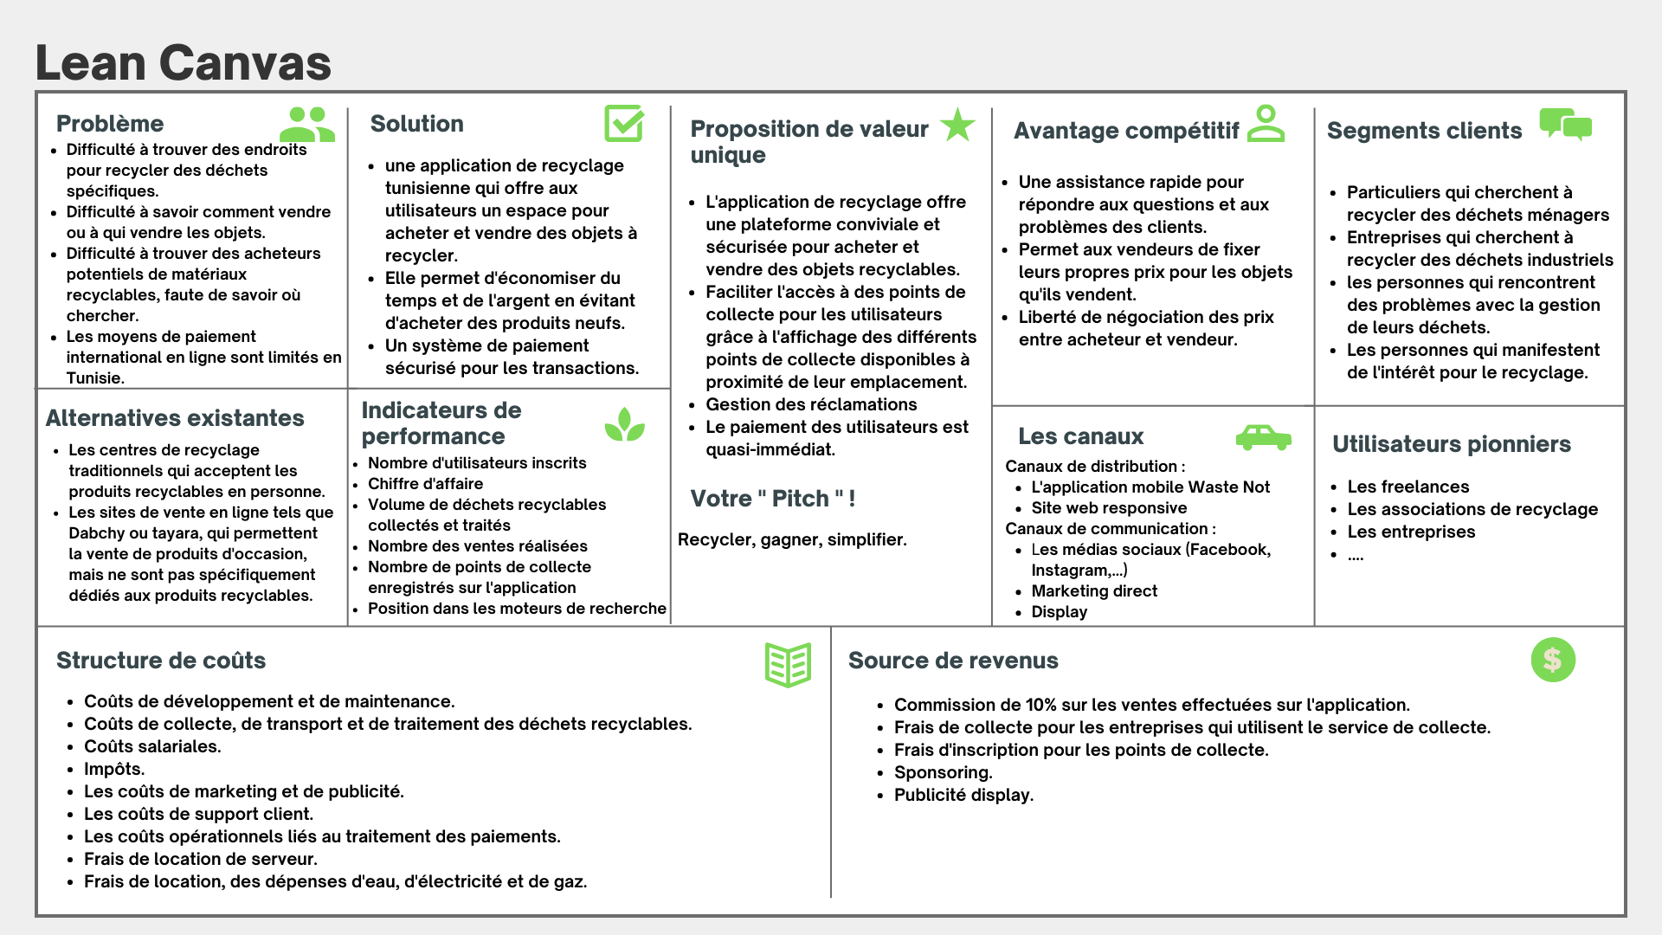

Figure** : LEAN CANVAS de WasteNot

**Conclusion**

Ce chapitre a été consacré pour l'élaboration de la stratégie marketing pour le lancement de notre application. Nous avons détaillé les 7P du mix marketing ainsi que le lean canvas en expliquant les raisons de nos choix. Le chapitre suivant portera sur la présentation du backlog produit pour le projet à réaliser.